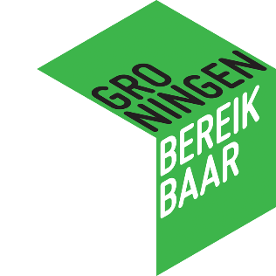

Operatie Ring Zuid 2024: vijf maanden ernstige verkeershinder
Groningen Bereikbaar roept op om de auto in deze periode zoveel als kan te laten staan
Vanaf 2 september 2024 kunnen auto's over de nieuwe zuidelijke ringweg rijden! Om dat mogelijk te maken, moeten eerst het nieuwe Julianaplein en de verdiepte ligging aangesloten worden op de bestaande wegen (A28 en de N7). Een behoorlijke operatie! Van 22 maart tot 2 september 2024 worden daarom verschillende rijrichtingen op het Julianaplein afgesloten. Dit levert 5 maanden lang ernstige verkeershinder op.
Om het verkeer tijdens deze maanden door te laten stromen is het nodig dat er elke dag 80.000 auto's minder op het wegennetwerk in en rond Groningen rijden, dit is een reductie van 20%. Lukt dit niet, dan loopt het verkeer gegarandeerd vast. Op een zodanige manier dat het ook voor de hulpdiensten niet mogelijk is om op de plaats van bestemming te komen. Groningen Bereikbaar en Aanpak Ring Zuid doen daarom de dringende oproep aan de weggebruiker om in deze periode het reisgedrag aan te passen en de auto, zoveel mogelijk, te laten staan.
Na Operatie Ring Zuid
Het project Aanpak Ring Zuid is na deze operatie nog niet klaar. Ook daarna zijn er nog wegafsluitingen nodig. De meeste werkzaamheden vinden dan plaats buiten of net naast de ring, waardoor de verkeersimpact minder groot zal zijn voor stad en regio. Eén van de meest in het oog springende werkzaamheden is bijvoorbeeld het afbreken van (delen van) de oude ringweg, waarop tot september 2024 gewoon nog gereden wordt.
Afsluiting Ring West
Ook voordat de operatie van start kan gaan zijn er werkzaamheden waarbij wegen dicht moeten. Zo is de westelijke ringweg in maart dicht, tussen toerit Zeeheldenbuurt/Peizerweg en het Vrijheidsplein. Vanaf 1 maart is Ring West dicht in zuidelijke richting (richting Vrijheidsplein) en vanaf 8 maart in beide richtingen. Dit duurt tot de start van Operatie Ring Zuid op 22 maart en is nodig om het Vrijheidsplein definitief in te richten.
Check voor vertrek
Check voor vertrek de website van Groningen Bereikbaar. Op www.groningenbereikbaar.nl/watisdicht staat een overzicht met welke wegen in deze en de komende periode open en gesloten zijn.
Meer informatie
Meer informatie over de afsluitingen tijdens Operatie Ring Zuid en de alternatieve manieren van reizen is te vinden op www.operatieringzuid.nl. De laatste werkzaamheden, acties en reistips in je mailbox ontvangen? Schrijf je in voor onze nieuwsbrief.

